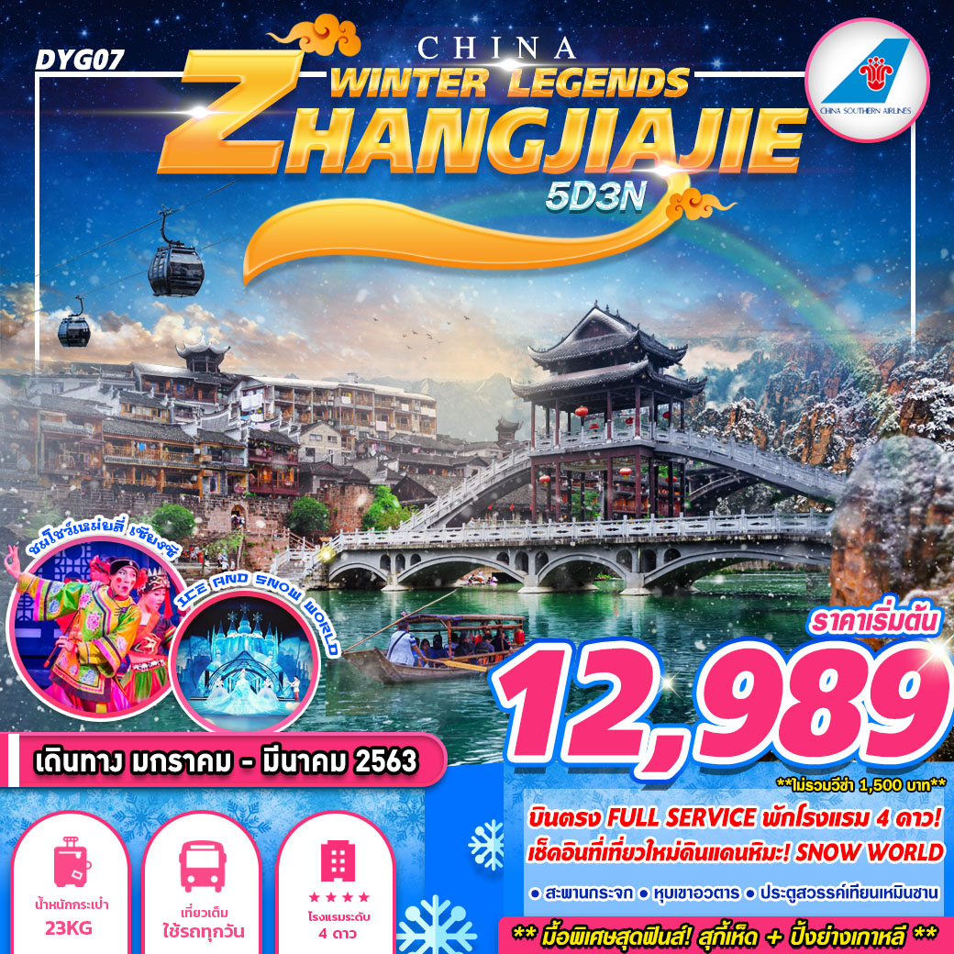
DYG07 WINTER LEGEND ZHANGJIAJIEอวตาร
สายการบิน CHINA SOUTHERN AIRLINES (CZ)

บินด้วยสายการบิน ไชน่าเซาท์เทิร์นแอร์ไลน์ (CZ) : ขึ้นเครื่องที่สนามบินสุวรรณภูมิ (BKK)
CZ 606 | BKK(กรุงเทพ) - DYG(จางเจียเจี้ย) | 06.25 – 10.35
CZ 605 | DYG(จางเจียเจี้ย) - BKK(กรุงเทพ) | 21.50-00.15+1
**โหลดกระเป๋าสัมภาระโดยน้ำหนักไม่เกิน 23 ก.ก. (1 ชิ้น) และ ถือขึ้นเครื่องบินได้น้ำหนักไม่เกิน 7 ก.ก. **
DAY 1
กรุงเทพฯ (สุวรรณภูมิ) – ท่าอากาศยานต้าหยง (เมืองจางเจียเจี้ย) – เมืองโบราณเฟิ่งหวง – ล่องเรือแม่น้ำถัวเจียง – ชมแสงสีเมืองโบราณยามค่ำคืน (-/L/D)
03.30น. คณะพร้อมกัน ณ ท่าอากาศยานสุวรรณภูมิ กรุงเทพฯ อาคารผู้โดยสารขาออก ระหว่างประเทศ ชั้น 4 ประตู 9-10 สายการบิน CHINA SOUTHERN AIRLINES โดยมีเจ้าหน้าที่ของบริษัทฯ คอยให้การต้อนรับ อำนวยความสะดวกตลอดขั้นตอนการเช็คอิน และ หัวหน้าทัวร์ให้คำแนะนำเพื่อเตรียมความพร้อมก่อนออกเดินทาง ข้อควรทราบ : ประเทศจีนไม่อนุญาตให้นำอาหารสด จำพวก เนื้อสัตว์ พืช ผัก ผลไม้ เข้าประเทศ หากฝ่าฝืน จะมีโทษปรับและจับ ทั้งนี้ขึ้นอยู่กับดุลพินิจของเจ้าหน้าที่ศุลกากร ด่านตรวจคนเข้าเมือง
06.25 น. ออกเดินทางสู่ ท่าอากาศยานต้าหยง เมืองจางเจียเจี้ย ประเทศจีน โดยสายการบิน CHINA SOUTHERN AIRLINES เที่ยวบินที่ CZ 606 ** บริการอาหารว่างบนเครื่องบิน ใช้เวลาบินโดยประมาณ 3 ชั่วโมง **
10.35 น. เดินทางถึง ท่าอากาศยานต้าหยง เมืองจางเจียเจี้ย ประเทศจีน(ตามเวลาท้องถิ่นเร็วกว่าเมืองไทยประมาณ 1 ชั่วโมง) หลังผ่านขั้นตอนการตรวจหนังสือเดินทาง และตรวจรับสัมภาระเรียบร้อย....จากนั้นนำท่านเดินทางสู่ เมืองโบราณเฟิ่งหวง (ใช้เวลาเดินทางประมาณ 4 ชั่วโมง) เมืองที่ขึ้นอยู่กับเขตปกครองตนเองของชนเผ่าน้อยถูเจีย ตั้งอยู่ทางทิศตะวันตกของมณฑลหูหนาน
เที่ยง บริการอาหารกลางวัน ณ ภัตตาคาร เมนูพิเศษ!!!สุกี้เห็ด
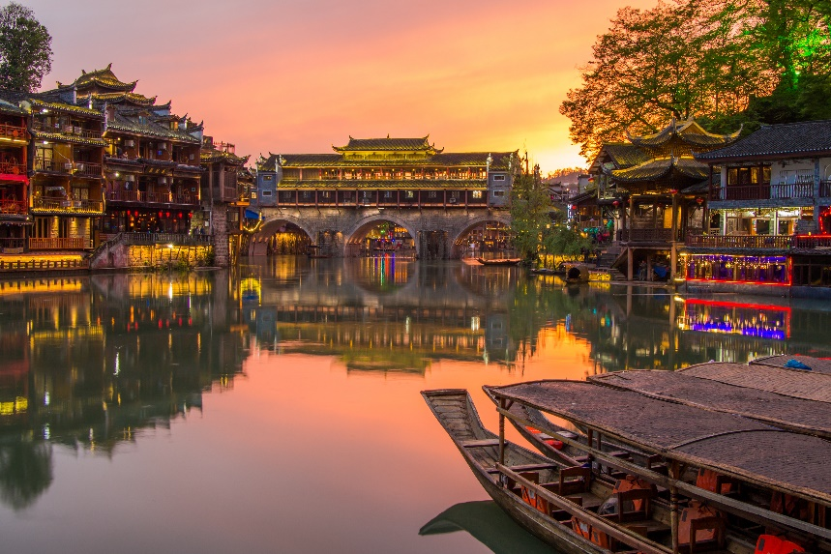
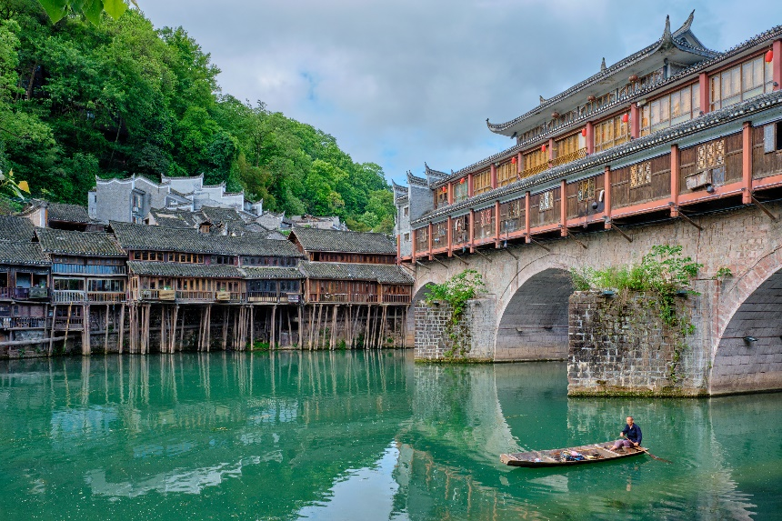
นำท่านชม เมืองโบราณเฟิ่งหวง มีโบราณสถานและโบราณวัตถุ ทางด้านวัฒนธรรมอันลํ้าค่า ที่ตกทอดมาจากราชวงศ์หมิงและชิง มี ถนนที่ปูด้วยหินสีเขียว 20 กว่าสาย มีกําแพงเมืองโบราณ “เฟิ่งหวงกู่ เฉิง” ซึ่งสร้างขึ้นในสมัยราชวงศ์ชิง จากนั้นชม หงเฉียว (สะพานสายรุ้ง) สะพานไม้โบราณที่มีหลังคาคลุม เหมือนสะพานข้ามคลองในเวนีส จุดเด่นอีกแห่งหนึ่งของเฟิ่งหวง คือ บ้านที่ยกพื้นสูงเรียงรายกันบนริมนํ้าที่ใสสะอาดจนเห็นก้นบึง เป็นทัศนียภาพที่สวยงามและเป็นที่นิยมชื่นชอบ ทั้งชาวจีนและชาวต่างประเทศ นําท่าน นั่งเรือแจว ชมบ้านริมนํ้าและชมเจดีย์ว่างหมิง ชมวิวแสงสี เมืองโบราณยามค่ำคืน
ค่ำ บริการอาหารค่ำ ณ ภัตตาคาร
พักที่ FENGHUANG GUOBIN HOTEL โรงแรมระดับ 4 ดาวหรือเทียบเท่า

DAY 2
เมืองเฟิ่งหวง – เมืองจางเจียเจี้ย - เทียนจื่อซาน (ขึ้น-ลงด้วยลิฟท์แก้วไป่หลง) –ภูเขาฮัลเลลูย่าห์ – สะพานอันดับหนึ่งใต้หล้า (B/L/D)
เช้า บริการอาหารเช้า ณ ห้องอาหารของโรงแรม
นําท่านเดินทางสู่ เมืองจางเจียเจี้ย ให้ท่านได้พักผ่อนบนรถตามอัธยาศัย (ใช้เวลาเดินทางประมาณ 4 ชั่วโมง)
เที่ยง บริการอาหารกลางวัน ณ ภัตตาคาร เมนูพิเศษ!!!อาหารสมุนไพร
นําท่านสู่ เมืองจางเจียเจี้ย จางเจียเจี้ย เป็นหนึ่งในเมืองท่องเที่ยวที่สําคัญที่สุดของจีนซึ่งลือชื่อด้วยทรัพยากรการท่องเที่ยวที่มีเอกลักษณ์ของตนเองแหล่งท่องเที่ยวสําคัญใน เมืองจางเจียเจี้ยเป็นพื้นที่ป่าไม้ถึง 98% ซึ่งนับเป็นออกชิเจนทางธรรมชาติและเนื่องจากเป็นเมืองที่อยู่ห่างไกลที่น้อยคนจะเดินทางไปถึงอีกทั้งชาวจางเจียเจี้ยผู้ซึ่งรักในธรรมชาติได้ดําเนินนโยบายอนุรักษ์ธรรมชาติอย่างมีประสิทธิผล เมืองจางเจียเจี้ยจึงประดุจดั่งดินแดนบริสุทธิ์ของโลกที่แห่งนี้ยังเป็นแหล่งชุมชนของ 33 ชนเผ่า เช่น ชนเผ่าถู่เจีย ชนเผ่าไป๋ และชนเผ่าเหมียว สภาพภูมิศาสตร์ที่มีเอกลักษณ์ทําให้วัฒนธรรมของชนเผ่าต่างๆได้รับการอนุรักษ์เป็นอย่างดี นําท่านเดินทางขึ้น เขาเทียนจื่อซาน หรือ เขาจักรพรรดิ์ (ขึ้นลงลิฟท์แก้วหรือกระเช้า ดูตามความเหมาะสมหน้างาน) ซึ่งอยู่ในเขตอุทยานเอี๋ยนเจียเจี้ย ด้วยลิฟท์แก้วไป่หลงแห่งแรกของเอเชียสูง 326 เมตร พร้อมกับชมทิวทัศน์อันสวยงาม ที่สุดแสนประทับใจมิรู้ลืม ท่านจะได้ตื่นตาตื่นใจกับยอดเขาสูงสุดวัดได้ถึง 1,250 เมตรทั้งทางด้านทิศ ตะวันออก ทิศใต้และทิศตะวันตกของเขาเทียนจื่อซานนั้นเต็มไปด้วยชะง่อนผาอันสูงชันลําห้วยลึก และป่าหิน หินยักษ์ในรูปลักษณะต่าง ๆ ยืนตระหง่านคํ้าฟ้าเสมือนหนึ่งรี้พลมากมายกําลังเคลื่อนทัพใกล้เข้ามาอย่าง รวดเร็ว นําท่านชม เทียนเสี้ยตี้อี้เฉียว (สะพานอันดับหนึ่งใต้หล้า) ซึ่งมีทัศนียภาพที่สวยงามรายล้อมด้วยหมู่ ขุนเขา ซึ่งภาพยนตร์ชื่อดังอวตารและอีกหลายเรื่องได้นํามาเป็นฉากในการถ่ายทํา ท่านจะได้เพลิดเพลินกับ ทิวทัศน์ อันสวยงามแสนประทับใจ ยากที่จะหาคําบรรยายมาพรรณนาได้แล้ว
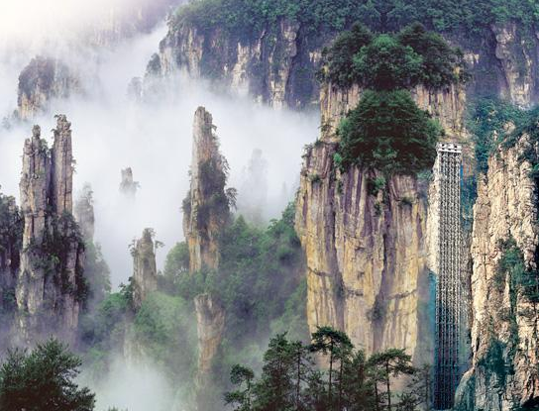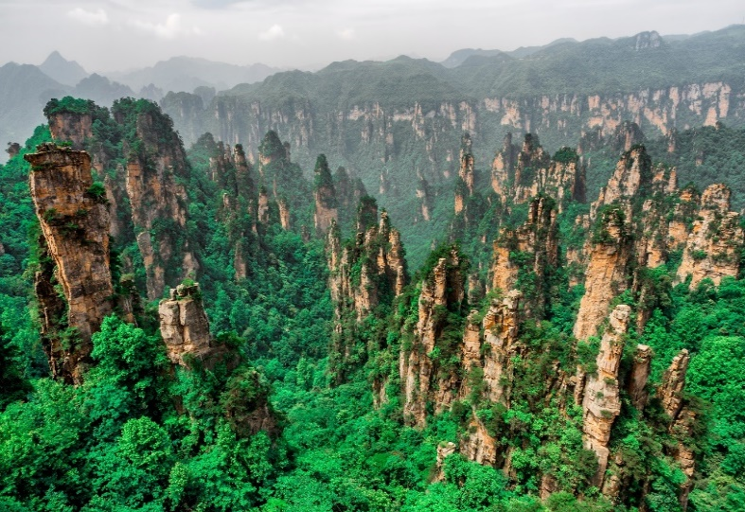
TIANZI SHAN

เลือกซื้อ OPTIONAL TOUR เสริม : ชมโชว์นางจิ้งจอกขาว หากท่านได้มาเยือนจางเจียเจี้ยแล้ว นี่คืออีกหนึ่งการแสดงที่ท่านไม่ควรพลาด โชว์จะพูดถึงเรื่องราวอันสุดซึ้งของนางจิ้งจอกขาวและหนุ่มเก็บฟืนที่สร้างโดยผู้กำกับชื่อดังของจีน คือ จางอี้โหมว ที่ได้ทุ่มทุนเนรมิตเวทีการแสดงได้อย่างยิ่งใหญ่อลังการ ซึ่งเป็นโชว์กลางแจ้งที่มีฉากหลังคือ เทือกเขาเทียนเหมินซานพร้อมนักแสดงคุณภาพกว่า 600 คน

ค่ำ บริการอาหารค่ำ ณ ภัตตาคาร เมนูพิเศษ!!!ปิ้งย่างสไตล์เกาหลี
พักที่ TONGDA HOTEL โรงแรมระดับ 4 ดาวหรือเทียบเท่า
DAY 3
จิตรกรรมภาพวาดทราย – ร้านยา – เช็คอินที่เที่ยวใหม่!! ... ZHANGJIAJIE ICE AND SNOW WORLD – ถนนคนเดินซีปู้เจีย - ร้านหยก – สะพานแก้วที่ยาวที่สุดในโลก - พิเศษ!! ชมโชว์เสน่หาเซียงซี โชว์เสน่ห์ตะวันตก (B/L/D)
เช้า บริการอาหารเช้า ณ ห้องอาหารของโรงแรม
นําท่านสู่ จวินเซิงวาเยี้ยน สถานที่จัดแสดงภาพวาดของหลี่จวินเซิง ซึ่งเป็นผู้ที่ริเริ่มศิลปะแบบใหม่ ที่เรียกกันว่า จิตรกรรมภาพเม็ดทราย ที่ใช้วัสดุธรรมชาติ เช่น กรวดสี เม็ดทราย กิ่งไม้ หินฯลฯมาจัดแต่งเป็นภาพ ทิวทัศน์ จิตรกรรมที่รังสรรค์ขึ้นมาล้วนได้รับรางวัลและยกย่องมากมาย หลายปีซ้อนจนเป็นที่เลื่องลือไปทั่วโลก
เปิดประสบการณ์ใหม่สุดฟินส์ ... ZHANGJIAJIE ICE AND SNOW WORLD
ICE AND SNOW มีพื้นที่มากกว่า 200 ไร่ ภายในถูกปกคลุมไปด้วย น้ำแข็งและหิมะ นอกจากนี้มีกิจกรรมหลากหลาย อาทิ สกีและสโนวบอร์ด การเล่นหิมะ สเก็ต BUMPER CAR และอื่นๆอีกมากมาย พิเศษสุดๆ!! พลาดไม่ได้กับชมการแสดง FANTASTIC SNOW WORLD นักท่องเที่ยวสามารถมาสัมผัสบรรยากาศที่ปกคลุมไปด้วยหิมะและน้ำแข็ง ได้ตลอดทั้งปี (รวมค่าเข้า รวมตั๋วเที่ยวสะพานหิมะ+สไลด์+BUMPER CAR+ชมโชว์ FROZEN และอื่นๆ รวม 6 ที่ ไม่รวมค่าเช่าเสื้อกันหนาว 40 หยวน) **ไม่รวมเล่นสกี หากลูกค้าต้องการเล่นสกี จะต้องเสียค่าเช้า 350 หยวน / ท่าน**
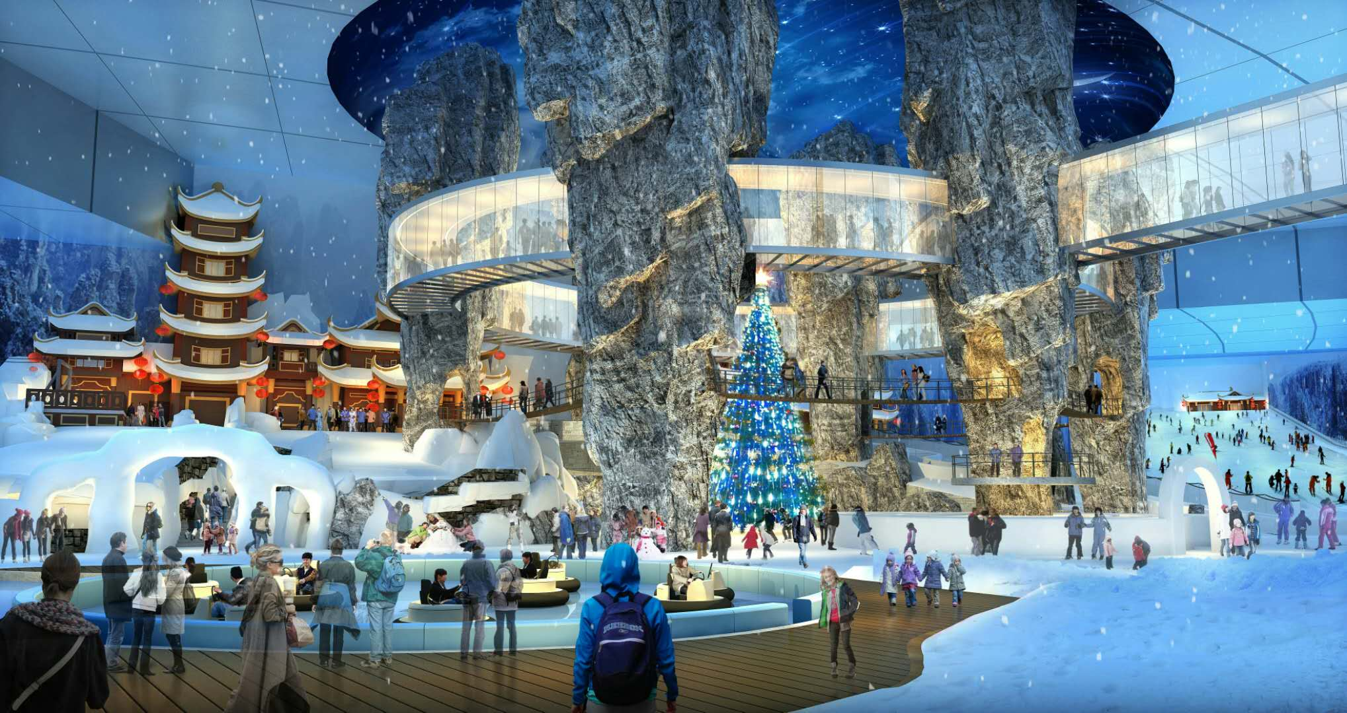
จากนั้นนำท่าผ่อนคลาย นวดฝ่าเท้า ที่ศูนย์สมุนไพรจีน นำท่านสู่ ถนนคนเดินซีปู้เจีย อิสระช้อปปิ้ง เลือกซื้อสินค้าฝากคนที่ท่านรัก เป็นถนนคนเดินที่พึ่งสร้างใหม่ได้ไม่นานโดยเป็นการลงทุนของรัฐบาลท้องถิ่นที่นี่ให้เป็นสถานที่ช๊อปปิ้งของนักท่องเที่ยวที่มาจางเจียเจี้ยและเป็นสถานที่สร้างรายได้ให้แก่ชาวบ้านในพื้นที่ให้มีงานทำกัน นอกเหนือจะเป็นถนนที่มีร้านค้าขายสินค้าพื้นเมืองของที่นี่แล้วยังมีอีกสถานที่อีกแห่งหนึ่งซึ่งน่าสนใจอยากให้ไปชมกัน นั่นก็คือ พิพิธพัณฑ์ภาพวาดทรายกี่เป็นภาพวาดแฮนเมทชื่อดังของที่นี่
เที่ยง บริการอาหารกลางวัน ณ ภัตตาคาร
หลังอาหารนำท่านเดินทางสู่ ร้านหยก (JADE SHOP) เครื่องประดับที่นิยมกันอย่างแพร่หลายตามความเชื่อของคนชาวจีนซึ่งมีมาตั้งแต่สมัยโบราณ โดยเฉพาะความเชื่อเกี่ยวกับการใส่เครื่องประดับจำพวก "แหวน" และ "กำไล" หยก ก็จะช่วยเสริมให้เป็นคนมีอำนาจ ช่วยให้มีความเจริญก้าวหน้าและความเจริญรุ่งเรือง อีกทั้งยังช่วยสร้างสมดุลให้เกิดขึ้นได้ทั้งร่างกายและจิตใจ รวมไปถึงการช่วยเสริมพลังให้ร่างกายแข็งแรงอีกด้วย
นำท่าน ท้าทายความสูงสุดหวาดเสียว กับ สะพานแก้วแห่งเมืองจางเจียเจี้ย (THE GASS BRIDGE OF ZHANGJIAJIE) (เข้าชมในเวลา16.20-17.30) (รวมค่าเข้าชมสะพานแก้วแห่งเมืองจางเจียเจี้ย) เหนือแคนยอนที่มีความสูงเหนือพื้นดินกว่า 980 ฟุต และมีความยาวกว่า 400 เมตร ออกแบบโดย Haim Dotan นักออกแบบชื่อดังจากประเทศอิสราเอล ซึ่งสะพานแก้วแห่งนี้ทำหน้าที่เป็นทางเชื่อมสองหน้าผาเข้าด้วยกัน นอกจากนี้จุดกลางสะพานยังมีกิจกรรมอย่างบันจี๊จั้มและซิบไลน์ให้ท้าทายความเสียวแบบสุดขีดอีกด้วย
พิเศษ!! ชมโชว์เสน่หาเซียงซี โชว์เสน่ห์ตะวันตก ซึ่งเป็นโชว์ที่สวยงามและยิ่งใหญ่ของเมืองจางเจียเจี้ย เนื้อหาของโชว์เกี่ยวกับประเพณีและวัฒนธรรม ชมวิถีชีวิตของชนแต่ละเผ่าซึ่งเป็นเอกลักษณ์เฉพาะของชาวจางเจียเจี้ยในมณฑลหูหนาน
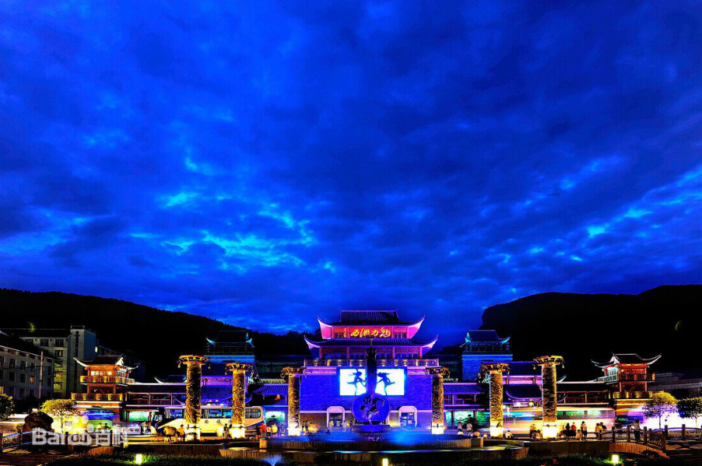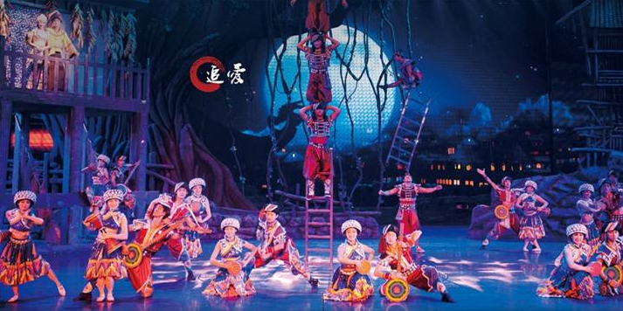
ค่ำ บริการอาหารค่ำ ณ ภัตตาคาร เมนูพิเศษ!!!อาหารถูเจีย
พักที่ TONGDA HOTEL โรงแรมระดับ 4 ดาวหรือเทียบเท่า
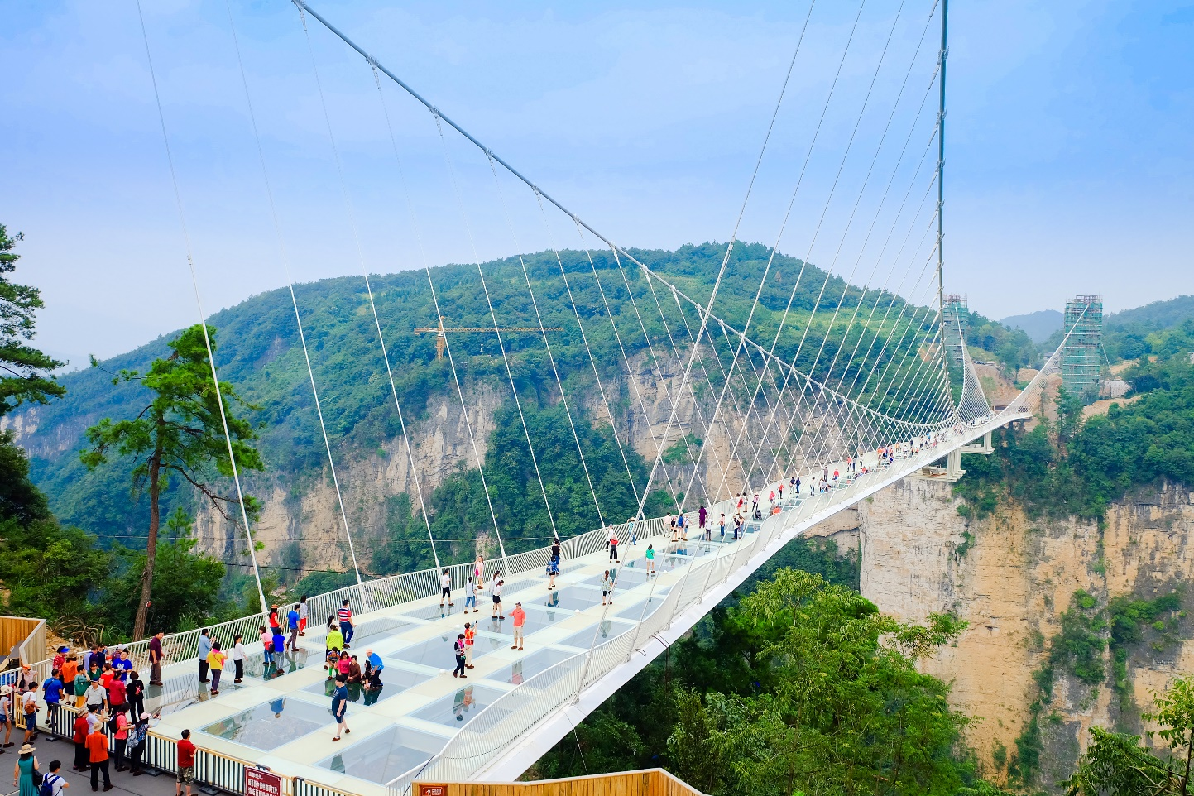
THE GRAND CANYON OF ZHANGJIAJIE SKYWALK
DAY 4
เมืองจางเจียเจี้ย – เทียนเหมินซาน (ขึ้นกระเช้า – ลงด้วยรถอุทยาน) – ทางเดินกระจก – ประตูสวรรค์ – ท่าอากาศยานต้าหยง (เมืองจางเจียเจี้ย) (B/L/D)
เช้า บริการอาหารเช้า ณ ห้องอาหารของโรงแรม
นําท่านเดินทางสู่ เทียนเหมินซาน (ขึ้นด้วยกระเช้า ลงด้วยรถอุทยาน) ตั้งอยู่ทางตอนใต้ของจางเจียเจี้ย ห่างจากตัวเมืองไปราว 8 ก.ม. เทียนเหมินซานเดิมเป็นชื่อถํ้าตั้งชื่อมาแต่สมัยสามก๊กภายหลังใช้เรียกเป็นชื่อภูเขา ด้วยในปีค.ศ. 1999 เทียนเหมินซานมีชื่อเสียงเป็นที่รู้จักไปทั่วโลกไม่ใช่ในฐานะเป็นสถานที่ท่องเที่ยวแต่เป็นที่วัดฝีมือของนักบินชั้นเยี่ยมในการบินลอดผ่านช่อง เขาประตูสวรรค์ แห่งนี้เทียนเหมินซานมียอดสูงสุดสูง1,518 เมตรจากระดับนํ้าทะเลมีพื้นที่ 190 ตารางกิโลเมตรบนยอดเขายังเป็นพื้นที่ป่าดิบที่สมบูรณ์อย่างที่สุดต้นไม้ใหญ่ แต่ละต้นมีอายุนับร้อยปีในระหว่างปี ค.ศ. 2002-2005 การท่องเที่ยวเทียนเหมินซานได้ใช้เงินลงทุนประมาณ 550 ล้านหยวน
นําท่านขึ้น กระเช้ากอนโดล่า พัฒนาพื้นที่บางส่วนให้เป็นสถานที่ท่องเที่ยวที่มีความยาว 7.5 กิโลเมตรขึ้นสู่จุดสูงสุด “เซี่ยจ้าน” ชม ความงามของภูผานับร้อยนับพันยอด นำท่านชม ระเบียงแก้ว หรือ ทางเดินกระจก (ถ้าหิมะหรือฝนตกจะมีการปิด จะเปลี่ยนเป็นสวนถ้ำมังกรเหลืองแทน แต่ไม่รวมตั๋วเข้าถ้ำมังกรเหลือง) ซึ่งเป็นสะพานกระจก มีระยะทางอันหวาดผวาอยู่ที่ 60 เมตร ล้อมรอบผาสูงชัน ความกว้างของ สะพานกระจก วัดจากขอบผาได้ 3 ฟุต มีความหนา 2.5 นิ้ว ถือเป็นการท้าทายนักท่องเที่ยวที่อยากมาสัมผัสทิวทัศน์อันงดงามบน เขาเทียนเหมินซาน จากนั้นนําท่านเดินทางต่อด้วย บันไดเลื่อนที่ยาวที่สุดในโลก ระยะทางกว่า 5 กม. ลงสู่ ถํ้าเทียนเหมินต้ง หรือเรียกว่า ถํ้าประตูสวรรค์ (ถ้าหิมะตกหนักจะมีการปิด จะเปลี่ยนเป็นสวนถ้ำมังกรเหลืองแทน แต่ไม่รวมตั๋วเข้าถ้ำมังกรเหลือง) ถึงทางขึ้นจุดธูปใหญ่ไหว้ฟ้าขอพรเทพสวรรค์ จากนั้น นั่งรถของอุทยาน ลงสู่ด้านล่างภูเขา
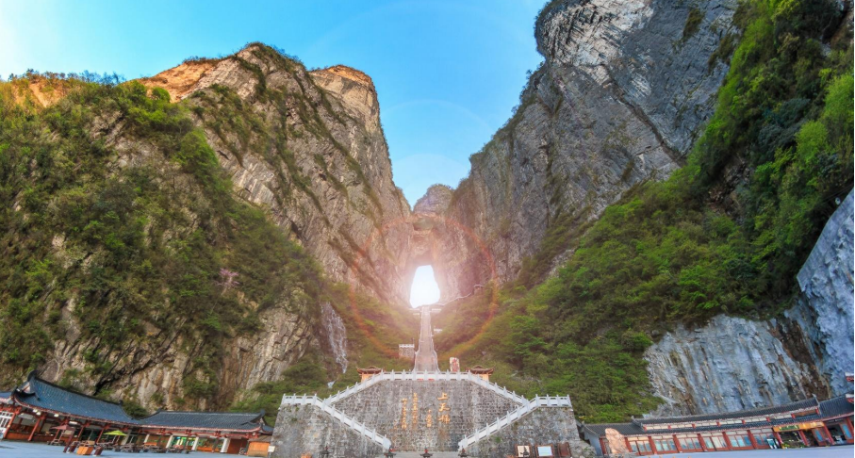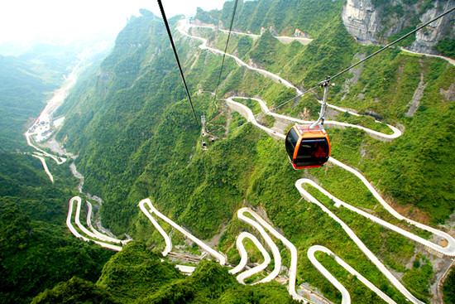
TIANMEN SHAN
เที่ยง บริการอาหารกลางวัน ณ ภัตตาคาร
นำท่านเดินทางสู่ ร้านผลิตภัณฑ์จากยางพารา (RUBBER PRODUCT SHOP) ให้ท่านได้เลือกชมสินค้าและผลิตภัณฑ์เครื่องนอนเพื่อสุขภาพต่างๆที่ผลิตจากยางพารา
ค่ำ บริการอาหารค่ำ ณ ภัตตาคาร เมนูพิเศษ!!!อาหารทะเล+ไวน์แดง1ขวด/โต๊ะ
เหมาะสมแก่เวลานำท่านเดินทางสู่ ท่าอากาศยานต้าหยง(เมืองจางเจียเจี้ย) เพื่อเดินทางกลับสู่ กรุงเทพฯ ประเทศไทย
21.50 น. ออกเดินทางกลับสู่ กรุงเทพฯ ประเทศไทย โดยสายการบิน CHINA SOUTHERN AIRLINES เที่ยวบินที่ CZ 605 ** ใช้เวลาบินโดยประมาณ 3 ชั่วโมง **
DAY 5
กรุงเทพฯ (สุวรรณภูมิ) (-/-/-)
00.15 น. เดินทางถึง ท่าอากาศยานสุวรรณภูมิ กรุงเทพฯ โดยสวัสดิภาพ......พร้อมความประทับใจ
*************************************************

** หากลูกค้าท่านใดที่จำเป็นต้องออกตั๋วภายใน (ตั๋วเครื่องบิน , ตั๋วรถทัวร์ , ตั๋วรถไฟ) กรุณาสอบถามเจ้าหน้าของบริษัท ทุกครั้งก่อนทำการออกตั๋วเนื่องจากสายการบินอาจมีการปรับเปลี่ยนไฟล์ท หรือ เวลาบิน โดยไม่ได้แจ้งให้ทราบล่วงหน้า ท่านใดมีไฟล์ทบินภายในประเทศต่อ โปรดแจ้งให้บริษัทฯทราบในวันจองทัวร์ทั้งนี้เพื่อประโยชน์ของตัวท่านเอง **

อัตราค่าบริการ
กำหนดการเดินทาง | ผู้ใหญ่ ห้องละ  2-3 ท่าน  อัตราท่านละ | 1 เด็ก 2 ผู้ใหญ่  เด็กมีเตียง  (เด็กอายุไม่เกิน 20 ปี)  อัตราท่านละ | 1 เด็ก 2 ผู้ใหญ่  เด็กไม่มีเตียง  (เด็กอายุไม่เกิน 20 ปี)  อัตราท่านละ | พักเดี่ยว  เพิ่ม  อัตรา ห้องละ | ไม่ใช้ตั๋วเครื่องบินอัตรา  ท่านละ
วันเดินทางเดือน มกราคม 2563
03 - 07 มกราคม 63 | 13,989 | 16,989 | 16,989 | 3,000 | 7,900
05 - 09 มกราคม 63 | 12,989 | 15,989 | 15,989 | 3,000 | 7,900
07 – 11 มกราคม 63 | 13,989 | 16,989 | 16,989 | 3,000 | 7,900
13 – 17 มกราคม 63 | 13,989 | 16,989 | 16,989 | 3,000 | 7,900
วันเดินทางเดือน กุมภาพันธ์ 2562
05 – 09 กุมภาพันธ์ 63 | 14,989 | 17,989 | 17,989 | 3,000 | 7,900
14 – 18 กุมภาพันธ์ 63 | 14,989 | 17,989 | 17,989 | 3,000 | 7,900
28 ก.พ. -03 มี.ค. 63 | 13,989 | 16,989 | 16,989 | 3,000 | 7,900
วันเดินทางเดือน มีนาคม 2562
31 มี.ค. – 04 เม.ย.63 | 14,989 | 17,989 | 17,989 | 3,000 | 7,900

** อัตรานี้ยังไม่รวมค่าทิปพนักงานขับรถ หัวหน้าทัวร์ และ มัคคุเทศก์ท้องถิ่น ตามธรรมเนียม 1,500 บาท ต่อ ทริป ต่อ ลูกค้า ผู้เดินทาง 1 ท่าน รวมไปถึงเด็ก ยกเว้นเด็กอายุไม่ถึง 2 ปี ณ วันเดินทางกลับ (Infant) ทั้งนี้ท่านสามารถให้มากกว่านี้ได้ตามความเหมาะสมและความพึงพอใจของท่าน โดยส่วนนี้ ทางบริษัทขอสงวนสิทธิ์ในการเรียกเก็บก่อนเดินทางทุกท่าน ที่สนามบิน ในวันเช็คอิน **

** เด็กอายุต่ำกว่า 20 ปีนับจากวันเดินทาง ขออนุญาติเก็บค่าทัวร์เพิ่ม 3,000 บาทต่อท่าน **

** ราคาเด็กอายุไม่ถึง 2 ปี ณ วันเดินทางกลับ (Infant) ท่านละ 5,900 บาท **
(ไม่มีที่นั่งบนเครื่องบิน และไม่รวมค่าวีซ่า)

** ตามนโยบายร่วมกับการท่องเที่ยวแห่งเมืองจีน ทุกเมือง กำหนดให้มีการประชาสัมพันธ์สินค้าพื้นเมืองให้นักท่องเที่ยวทั่วไปได้รู้จักคือ ร้านหมอนยางพารา, ร้านนวดเท้า(บัวหิมะ), ร้านหยก, ร้านผ้าไหม,ร้านใบชา ซึ่งจำเป็นต้องบรรจุในโปรแกรมทัวร์ด้วย เพราะมีผลกับราคาทัวร์ จึงเรียนให้กับนักท่องเที่ยวทุกท่านทราบว่าร้านทุกร้านจำเป็นต้องรบกวนทุกท่านแวะชม ซึ่งจะใช้เวลาร้านละประมาณ 45-90 นาที ซื้อหรือไม่ซื้อขึ้นอยู่กับความพอใจของลูกค้าเป็นหลัก ไม่มีการบังคับใดๆ ทั้งสิ้น และถ้าหากลูกค้าไม่มีความประสงค์จะเข้าร้านรัฐบาลจีนทุกเมือง ทางบริษัทฯ ขอสงวนสิทธิ์ในการเรียกเก็บค่าใช้จ่ายที่เกิดขึ้นจากท่าน เป็นจำนวนเงิน 400 หยวน / ท่าน / ร้าน

** บริษัทขอสงวนสิทธิ์ อัตรานี้เฉพาะนักท่องเที่ยว ที่ถือหนังสือเดินทางไทยเท่านั้น กรณีถือหนังสือเดินทางต่างประเทศ ทางบริษัทขอสงวนสิทธิ์ เรียกเก็บค่าธรรมเนียมเพิ่มจากราคาทัวร์ ท่านละ 1,000 RMB หรือ (เป็นเงินไทยประมาณ 5,000 บาท) และลูกค้าต้องไปยื่นวีซ่าเอง **

** ท่านที่ประสงค์จะใช้หนังสือเดินทางราชการ หรือ ใช้บัตร APEC ในการเดินทางและยกเว้นการทำ วีซ่าท่านจะต้องรับผิดชอบในการอนุญาตให้เข้า-ออกเมืองด้วยตนเอง เนื่องจากบริษัททัวร์ฯ ไม่ทราบกฎกติกา การยกเว้นวีซ่าในรายละเอียด / ผู้ใช้บัตร APEC กรุณาดูแลบัตรของท่านเป็นอย่างดี หากท่านทำบัตรหายในระหว่างเดินทาง ท่านอาจต้องตกค้างอยู่ประเทศจีนอย่างน้อย 2 อาทิตย์ **
อัตราค่าบริการนี้ รวม
- ค่าบัตรโดยสารโดยเครื่องบิน (ตั๋ว) ไป และ กลับพร้อมคณะ ชั้นประหยัด (Economy Class) รวมถึงค่าภาษีสนามบิน
และค่าภาษีน้ำมันทุกแห่ง กรณีต้องการอัพเกรด Upgrade หรือ เปลี่ยนแปลงบัตรโดยสาร ไม่ว่าเที่ยวใด เที่ยวหนึ่ง
กรุณาติดต่อเจ้าหน้าที่เป็นกรณีพิเศษ โดยอ้างอิงค่าใช้จ่ายการจองทัวร์แบบ ไม่ใช่ตั๋วเครื่องบิน ตามที่ตามที่ตาราง
อัตราค่าบริการระบุ
- ค่าธรรมเนียมการโหลดกระเป๋าสัมภาระลงใต้ท้องเครื่องบิน สายการบิน CHINA SOUTHERN AIRLINES อนุญาตให้
โหลดกระเป๋าสัมภาระลงใต้ท้องเครื่องบิน โดยมีน้ำหนักไม่เกิน 23 ก.ก. (1 ชิ้น) และ ถือขึ้นเครื่องบินได้น้ำหนักไม่
เกิน 7 ก.ก. (ไม่จำกัดจำนวนชิ้น แต่ทั้งนี้เจ้าหน้าที่จะพิจารณาตามความเหมาะสม) ต่อท่าน (ตามเงื่อนไขของสายการบิน) **
- ค่ารถโค้ชปรับอากาศตลอดเส้นทางตามรายการระบุ (ยังไม่รวมทิปพนักงานขับรถ)
- ค่าโรงแรมที่พักระดับมาตรฐานตามรายการที่ระบุ (พัก 2-3 ท่าน ต่อ ห้อง) ในกรณีมีงานเทรดแฟร์ การแข่งขันกีฬา
หรือ กิจกรรมอื่นๆ ที่ทำให้โรงแรมตามรายการที่ระยุเต็ม ทางบริษัทขอสงวนสิทธิ์ในการปรับเปลี่ยนโรงแรมที่พัก ไป
เป็นเมืองใกล้เคียงแทน อ้างอิงมาตรฐานคุณภาพและความเหมาะสมเดิม โดยคำนึงถึงประโยชน์ของลูกค้าเป็นสำคัญ
- ค่าธรรมเนียมเข้าชมสถานที่ต่างๆ ตามรายการที่ระบุ กรณีไม่รวมจะชี้แจงแต่ละสถานที่ในโปรแกรม
- ค่าอาหาร ตามรายการที่ระบุ โดยทางบริษัทขอสงวนสิทธิ์ในการเปลี่ยนแปลงตามความเหมาะสม
- ค่าเบี้ยประกันอุบัติเหตุในการเดินทางท่องเที่ยวต่างประเทศ วงเงินประกันสูงสุดท่านละ 1,000,000 บาท (เงื่อนไขตาม
กรมธรรม์)
อัตราค่าบริการนี้ ไม่รวม
- ค่าใช้จ่ายส่วนตัวของผู้เดินทาง อาทิ ค่าทำหนังสือเดินทาง ค่าโทรศัพท์ ค่าอาหาร เครื่องดื่ม ค่าซักรีด ค่ามินิบาร์ในห้องและค่าพาหนะต่างๆ ที่ไม่ได้ระบุในรายการ
- ค่าทิปพนักงานขับรถ หัวหน้าทัวร์ และ มัคคุเทศก์ท้องถิ่น ตามธรรมเนียม 1,500 บาท ต่อ ทริป ต่อ ลูกค้า ผู้เดินทาง 1 ท่าน รวมไปถึงเด็ก ยกเว้นเด็กอายุไม่ถึง 2 ปี ณ วันเดินทางกลับ (Infant) ทั้งนี้ท่านสามารถให้มากกว่านี้ได้ตามความเหมาะสมและความพึงพอใจของท่าน โดยส่วนนี้ ทางบริษัทขอสงวนสิทธิ์ในการเรียกเก็บก่อนเดินทางทุกท่าน ที่สนามบิน ในวันเช็คอิน
- ค่าธรรมเนียมในกรณีที่กระเป๋าสัมภาระที่มีน้ำหนักเกินกว่าที่สายการบินนั้นๆกำหนดหรือสัมภาระใหญ่เกินขนาดมาตรฐาน
- ค่าธรรมเนียมการจองที่นั่งบนเครื่องบินตามความต้องการเป็นกรณีพิเศษหากสามารถทำได้ ทั้งนี้ขึ้นอยู่กับสายการบิน และ รุ่นของเครื่องบินแต่ละไฟล์ทที่ใช้บิน ซึ่งอาจเปลี่ยนแปลงได้อยู่ที่สายการบินเป็นผู้กำหนด
- ค่าภาษีน้ำมัน ที่สายการบินเรียกเก็บเพิ่ม ภายหลังจากทางบริษัทฯได้ออกตั๋วเครื่องบินไปแล้ว
- ค่าทำวีซ่าชาวต่างชาติ ซึ่งไม่ได้รับการยกเว้นยื่นวีซ่ากรุ๊ป (กรณีต่างชาติจ่ายเพิ่มจากค่าทัวร์ 1,000 หยวน และผู้เดินทางเป็นผู้ดำเนินการยื่นวีซ่าเอง)
- ภาษีมูลค่าเพิ่ม 7% และภาษีหัก ณ ที่จ่าย 3% กรณีต้องการออกใบเสร็จรับเงินในนามบริษัท
- ค่าวีซ่ากรุ๊ปท่องเที่ยวเข้าประเทศจีน ท่านละ 1,500 บาท ใช้เพียงสำเนาหนังสือเดินทาง (สำหรับผู้ถือพาสปอร์ตไทยและเดินทางไป-กลับพร้อมกรุ๊ปเท่านั้น) หรือ ค่าวีซ่าจีนท่องเที่ยวแบบเดี่ยว (4วันทำการ) ท่านละ 1,700 บาท (สำหรับผู้ถือพาสปอร์ตไทยโดยท่านต้องไปยื่นด้วยตัวเอง)
หมายเหตุ
- หากยกเลิกเดินทาง วีซ่ากรุ๊ปจะถูกยกเลิกทันที ไม่สามารถนำไปใช้กับการเดินทางครั้งอื่นๆได้ รวมทั้งไม่สามารถคืนเงินค่าวีซ่าได้ทุกกรณี
- กรณีเด็กอายุต่ำกว่า 18 ปี เดินทางพร้อมผู้ปกครอง ในเส้นทางที่บินลงปักกิ่ง / ปักกิ่ง+เซี่ยงไฮ้ (เที่ยว 2 เมือง) ต้องยื่นวีซ่าเดี่ยวเท่านั้น
- ในกรณีรัฐบาลจีนประกาศยกเลิกวีซ่ากรุ๊ป ไม่ว่าด้วยสาเหตุใดๆทั้งสิ้น ทำให้ไม่สามารถยื่นวีซ่ากรุ๊ปได้ ผู้เดินทางจะต้องเสียค่าใช้จ่ายในการทำ วีซ่าเดี่ยวยื่นปกติ 4 วัน ทำการ ท่านละ 1,700 บาท หรือ วีซ่าด่วน 2 วัน ทำการ ท่านละ 2,750 บาท (อัตราดังกล่าวข้างต้น สำหรับผู้ถือหนังสือเดินทางไทยเท่านั้น)
- กรณีที่สามารถยื่นวีซ่ากรุ๊ปได้แต่ลูกค้าประสงค์ต้องการทำวีซ่าเดี่ยวสามารถติดต่อตัวแทนรับทำวีซ่าใกล้บ้านท่าน
- สำหรับผู้ที่เคยเดินทางไปในประเทศ 24 ดังต่อไปนี้ 1.อิสราเอล 2.อัฟกานิสถาน 3.ปากีสถาน 4.อุซเบกิสถาน 5.ทาจิกิสถาน 6.เติร์กเมนิสถาน 7.คาซัคสถาน 8.อิรัก 9.อิหร่าน 10.อียิปต์ 11.ซาอุดีอาระเบีย 12.ซีเรีย 13.เลบานอน 14.อินเดีย 15.ศรีลังกา 16.ลิเบีย 17.ซูดาน 18.แอลจีเรีย 19.ไนจีเรีย 20.ตุรกี 21.เยเมน 22.โอมาน 23.จอร์แดน 24.โซมาเรีย
(ตั้งแต่ปี 2014 เป็นต้นมา ไม่สามารถยื่นขอวีซ่ากรุ๊ปได้ ต้องทำวีซ่าเดี่ยวเท่านั้น)
เงื่อนไขการจอง และ การชำระเงิน
- กรุณาทำการจองล่วงหน้าอย่างน้อย 30 วัน ก่อนออกเดินทาง เนื่องจากเป็นทัวร์ราคาโปรโมชั่นขออนุญาติเก็บเต็มจำนวนและไม่คืนเงินในการยกเลิกไม่ว่ากรณีใดๆ และตัดที่นั่งการจองภายใน 2 วัน ตัวอย่างเช่น ท่านจองวันนี้ กรุณาชำระเงินใน2วันถัดไป ก่อนเวลา 16.00 น. เท่านั้น โดยระบบจะยกเลิกอัตโนมัติทันที หากยังไม่ได้รับยอดเงินตามเวลาที่กำหนด และหากท่านมีความประสงค์จะต้องเดินทางในพีเรียดเดิม ท่านจำเป็นต้องทำจองเข้ามาใหม่ นั่นหมายถึงว่า กรณีที่มีคิวรอ (Waiting List) ก็จะให้สิทธิ์ไปตามระบบ ตามลำดับ เนื่องจากทุกพีเรียด เรามีที่นั่งราคาพิเศษจำนวนจำกัด
- กรณีลูกค้าเดินทางไม่ได้ สามารถเปลี่ยนชื่อคนเดินทางได้ ก่อนเดินทาง 7 วัน ขอสงวนสิทธิ์ไม่คืนค่าใช้จ่ายใดๆในกรณีที่ไม่สามารถหาคนมาแทนได้

เงื่อนไขสำคัญอื่นๆที่ท่านควรทราบก่อนการเดินทาง
- คณะจะสามารถออกเดินทางได้ตามจำเป็นต้องมีขึ้นต่ำ อย่างน้อย 20 ท่าน หากต่ำกว่ากำหนด คณะจะไม่สามารถเดินทางได้ หากผู้เดินทางทุกท่านยินดีที่จะชำระค่าบริการเพิ่มเพื่อให้คณะเดินทางได้ ทางบริษัทยินดีที่จะประสานงาน เพื่อให้ทุกท่านเดินทางตามความประสงค์ต่อไป
- ทางบริษัทขอสงวนสิทธิ์ในการงดออกเดินทาง หรือ เลื่อนการเดินทางไปในพีเรียดวันอื่นต่อไป โดยทางบริษัทฯ จะแจ้งให้ท่านทราบล่วงหน้าเพื่อวางแผนการเดินทางใหม่อีกครั้ง ทั้งนี้ ก่อนคอนเฟิร์มลางาน กรุณาติดต่อเจ้าหน้าที่เป็นกรณีพิเศษทุกครั้งหากท่านลางานแล้วไม่สามารถเปลี่ยนแปลงได้
- กรณีที่ท่านต้องออกบัตรโดยสารภายใน (ตั๋วภายในประเทศ เช่น ตั๋วเครื่องบิน , ตั๋วรถทัวร์ , ตั๋วรถไฟ) กรุณาติดต่อสอบถามเพื่อยืนยันกับเจ้าหน้าที่ก่อนทุกครั้ง และควรจองบัตรโดยสารภายในที่สามารถเลื่อนวันและเวลาเดินทางได้ เพราะมีบางกรณีที่สายการบินอาจมีการปรับเปลี่ยนไฟล์ทบิน หรือ เวลาบิน โดยไม่แจ้งให้ทราบล่วงหน้า ทั้งนี้ขึ้นอยู่กับฤดูกาล สภาพภูมิกาศ และ ตารางบินของท่าอากาศยานเป็นสำคัญเท่านั้น สิ่งสำคัญ ท่านจำเป็นต้องมาถึงสนามบินเพื่อเช็คอินก่อนเครื่องบิน อย่างน้อย 3 ชั่วโมง โดยในส่วนนี้หากเกิดความเสียหายใดๆบริษัทขอสงวนสิทธิ์ในการไม่รับผิดชอบค่าใช้จ่ายที่เกิดขึ้นใดๆทั้งสิ้น
  - กรณีที่ท่านเป็นอิสลาม ไม่ทานเนื้อสัตว์ หรือ แพ้อาหารบางประเภท กรุณาแจ้งเจ้าหน้าที่เป็นกรณีพิเศษ
- กรณีผู้เดินทางต้องการความช่วยเหลือเป็นพิเศษ อาทิเช่น ใช้วีลแชร์ (Wheel Chair) กรุณาแจ้งบริษัทฯ อย่างน้อย 7 วันก่อนการเดินทาง หรือตั้งแต่ที่ท่านเริ่มจองทัวร์ เพื่อให้ทางบริษัทประสานงานกับสายการบินเพื่อจัดเตรียมล่วงหน้า กรณีมีค่าใช้จ่ายเพิ่มเติม ทางบริษัทของสงวนสิทธิ์ในการเรียกเก็บค่าใช้จ่ายตามจริงที่เกิดขึ้นกับผู้เดินทาง
  - กรุณาส่งรายชื่อผู้เดินทาง พร้อมสำเนาหน้าแรกของหนังสือเดินทางทุกท่านให้กับเจ้าหน้าที่หลังจากชำระเงินกรณีที่ท่านเดินทางเป็นครอบครัว (หลายท่าน) กรุณาแจ้งรายนามคู่นอนกับเจ้าหน้าที่ให้ทราบ
- กรณีที่ออกบัตรโดยสาร (ตั๋ว) เรียบร้อยแล้ว มีรายละเอียดส่วนใดผิด ทางบริษัทขอสงวนสิทธิ์ในการรับผิดชอบไม่ว่าส่วนใดส่วนหนึ่ง หากท่านไม่ดำเนินการส่งสำเนาหน้าแรกของหนังสือเดินทางให้ทางบริษัทเพื่อใช้ในการออกบัตรโดยสาร
    - หลังจากท่านชำระค่าทัวร์ครบตามจำนวนเรียบร้อยแล้ว ทางบริษัทจะนำส่งใบนัดหมายและเตรียมตัวการเดินทางให้ท่านอย่างน้อย 5 หรือ 7 วัน ก่อนออกเดินทาง
    - อัตราทัวร์นี้ เป็นอัตราสำหรับบัตรโดยสารเครื่องบินแบบหมู่คณะ (ตั๋วกรุ๊ป) ท่านจะไม่สามารถเลื่อนไฟล์ท วัน ไป หรือ กลับส่วนใดได้ จำเป็นจะต้องไป และ กลับ ตามกำหนดการเท่านั้น หากต้องการเปลี่ยนแปลงกรุณาติดต่อเจ้าหน้าที่เป็นกรณีพิเศษ
- ทางบริษัทไม่มีนโยบายจัดคู่นอนให้กับลูกค้าที่ไม่รู้จักกันมาก่อน เช่น กรณีที่ท่านเดินทาง 1 ท่าน จำเป็นต้องชำระค่าห้องพักเดี่ยวตามที่ระบุ
- หนังสือเดินทาง หรือ พาสปอร์ต ต้องมีอายุใช้งานได้คงเหลือไม่น้อยกว่า 6 เดือน ณ วันกลับ
- ฤดูหนาวในต่างประเทศ มีข้อควรระวัง สภาพอากาศจะมืดเร็วกว่าปกติ สี่โมงเย็นก็จะเริ่มมืดแล้ว สถานที่ท่องเที่ยวต่างๆ จะปิดเร็วกว่าปกติ ประมาณ 1-2 ช.ม. การเดินทางควรเผื่อเวลาให้เหมาะสม และ หากมีสถานที่ท่องเที่ยวกลางแจ้ง เวลาเดินบนหิมะ อาจลื่นได้ต้องใช้ความระมัดระวังในการเดินเป็นอย่างสูง หรือ ใช้รองเท้าที่สามารถเดินบนหิมะได้ แว่นกันแดดควร เมื่อแสงแดดกระทบหิมะจะสว่างสะท้อนเข้าตา อาจทำให้ระคายเคืองตาได้
- ทางบริษัทขอสงวนสิทธิ์เปลี่ยนแปลงโปรแกรมได้ตามความเหมาะสม เนื่องจากฤดูกาล สภาพภูมิอากาศ เหตุการทางการเมือง การล่าช้าของสายการบิน เงื่อนไขการให้บริการของรถในแต่ละประเทศ เป็นต้น โดยส่วนนี้ทางบริษัทจะคำนึงถึงประโยชน์ของลูกค้าเป็นสำคัญ หากกรณีที่จำเป็นจะต้องมีค่าใช้จ่ายเพิ่ม ทางบริษัทจะแจ้งให้ทราบล่วงหน้า
- เนื่องจากการเดินทางท่องเที่ยวในครั้งนี้ เป็นการชำระแบบเหมาจ่ายขาดกับบริษัทตัวแทนในต่างประเทศ ทางบริษัทจึงขอสงวนสิทธิ์ ไม่สามารถขอรับเงินคืนได้ในบริการบางส่วน หรือ ส่วนใดส่วนหนึ่งที่ท่านไม่ต้องการได้รับบริการ หากระหว่างเดินทาง สถานที่ท่องเที่ยวใดที่ไม่สามารถเข้าชมได้ ไม่ว่าด้วยสาเหตุใดก็ตาม ทางบริษัทขอสงวนสิทธิ์ในการไม่สามารถคืนค่าใช้จ่ายไม่ว่าส่วนใดส่วนหนึ่งให้ท่าน เนื่องจากทางบริษัทได้ทำการจองและถูกเก็บค่าใช้จ่ายแบบเหมาจ่ายไปล่วงหน้าทั้งหมดแล้ว
- กรณีที่ท่านถูกปฎิเสธการเดินทางเข้าเมือง ทางบริษัทขอสงวนสิทธิ์ไม่รับผิดชอบค่าใช้จ่ายที่จะเกิดขึ้นตามมา และ จะไม่สามารถคืนเงินค่าทัวร์ที่ท่านชำระเรียบร้อยแล้วไม่ว่าส่วนใดส่วนหนึ่ง
- หากวันเดินทาง เจ้าหน้าที่สายการบิน หรือ ด่านตรวจคนออก และ เข้าเมือง ตรวจพบ หนังสือเดินทาง
(พาสปอร์ต) ของท่านชำรุดแม้เพียงเล็กน้อย เช่น เปียกน้ำ ขาดไปหน้าใดหน้าหนึ่ง มีหน้าใดหน้าหนึ่งหายไป มีกระดาษหน้าใดหน้าหนึ่งหลุดออกมา มีรอยแยกระหว่างสันของเล่มหนังสือเดินทาง เป็นต้น ไม่ว่ากรณีใดๆทั้งสิ้น ทางสายการบิน หรือ เจ้าหน้าที่ด่านตรวจคนออก และ เข้าเมือง มีสิทธิ์ไม่อนุญาตให้ท่านเดินทางต่อไปได้ ดังนั้นกรุณาตรวจสอบ และ ดูแล หนังสือเดินทางของท่านให้อยู่ในสภาพดีอยู่ตลอดเวลา ขณะเดินทาง กรณีชำรุด กรุณาติดต่อกรมการกงสุลกระทรวงการต่างประเทศเพื่อทำหนังสือเดินทางฉบับใหม่ โดยใช้ฉบับเก่าไปอ้างอิง และ ยืนยันด้วย พร้อมกับแจ้งมาที่บริษัทเร็วที่สุด เพื่อยืนยันการเปลี่ยนแปลงข้อมูลหนังสือเดินทาง หากท่านได้ส่งเอกสารมาที่บริษัทเรียบร้อยแล้ว กรณีที่ยังไม่แ (ตั๋วเครื่องบิน) ท่านสามารถเปลี่ยนแปลงได้ไม่มีค่าใช้จ่าย แต่หากออกบัตรโดยสาร (ตั๋วเครื่องบิน) เรียบร้อยแล้ว ทางบริษัทขอสงวนสิทธิ์ในการเรียกเก็บค่าใช้จ่ายที่เกิดขึ้นจริงทั้งหมด ซึ่งโดยส่วนใหญ่ตั๋วเครื่องบินแบบกรุ๊ปจะออกก่อนออกเดินทางประมาณ 14-20 วัน ทั้งนี้ขึ้นอยู่กับกระบวนการและขั้นตอนของแต่ละคณะ
- เกี่ยวกับที่นั่งบนเครื่องบิน เนื่องจากบัตรโดยสาร (ตั๋ว) เป็นลักษณะของคณะ (กรุ๊ป อัตราพิเศษ) สายการบิน ขอสงวนสิทธิ์ในการเลือกที่นั่งบนเครื่องบิน กรณีลูกค้าเดินทางด้วยกัน กรุณาเช็คอินพร้อมกัน และ สายการบินจะพยายามที่สุดให้ท่านได้นั่งด้วยกัน หรือ ใกล้กันให้มากที่สุด
- ข้อมูลเพิ่มเติมเกี่ยวกับห้องพักในโรงแรมที่พัก เนื่องจากการวางแปลนแบบห้องพักของแต่ละโรงแรมแตกต่างกัน จึงอาจทำให้ห้องพักแบบห้องพักเดี่ยว (Single) และห้องคู่ (Twin/Double) และ ห้องพักแบบ 3 ท่าน (Triple) จะแตกต่างกัน บางโรงแรม ห้องพักแต่ละแบบอาจจะอยู่คนละชั้นกัน (ไม่ติดกันเสมอไป)
- กรณีที่ท่านไม่ผ่านด่านตรวจคนออก หรือ เข้าเมือง (ห้ามไม่ให้เดินทางต่อ ไม่ว่ากรณีใดๆทั้งสิ้น ทางบริษัทขอสงวนสิทธิ์ในการคืนค่าใช้จ่ายให้ไม่ว่าส่วนใดส่วนหนึ่งทั้งสิ้น
- ขอสงวนสิทธิ์การเก็บค่าน้ำมันและภาษีสนามบินทุกแห่งเพิ่ม หากสายการบินมีการปรับขึ้นก่อนวันเดินทาง
- บริษัทขอสงวนสิทธิ์ ในการไม่รับผิดชอบใดๆทั้งสิ้น หากเกิดกรณีความล่าช้าจากสายการบิน , การยกเลิกบิน , การประท้วง , การนัดหยุดงาน , การก่อการจลาจล , ภัยธรรมชาติ , การนำสิ่งของผิดกฎหมาย ซึ่งอยู่นอกเหนือความรับผิดชอบของบริษัท
- บริษัทขอสงวนสิทธิ์ ในการไม่รับผิดชอบใดๆทั้งสิ้น หากเกิดสิ่งของสูญหายระหว่างการเดินทาง ไม่ว่ากรณีใดๆก็ตาม และ ขอสงวนสิทธิ์ในการเรียกเก็บค่าใช้จ่ายตามจริง กรณีท่านลืมสิ่งของไว้ที่โรงแรมและจำเป็นต้องส่งมายังจุดหมายปลายทางตามที่ท่านต้องการ
- รายการนี้เป็นเพียงข้อเสนอที่ต้องได้รับการยืนยันจากบริษัทฯอีกครั้งหนึ่ง หลังจากได้สำรองโรงแรมที่พักในต่างประเทศเรียบร้อยแล้ว โดยโรงแรมจัดในระดับใกล้เคียงกัน ซึ่งอาจจะปรับเปลี่ยนตามที่ระบุในโปรแกรม

เอกสารประกอบการยื่นวีซ่าท่องเที่ยวประเทศจีนแบบกรุ๊ป (เฉพาะพาสสปอต์ไทยเท่านั้น)

• สำเนาหนังสือเดินทาง ที่มีอายุเหลือมากกว่า 6 เดือน
การทำวีซ่ากรุ๊ปท่องเที่ยวนั่นใช้แค่เพียงสำเนาพาสปอร์ต ต้องถ่ายชัดเจน เห็นทั้ง 2 ด้าน ตามตัวอย่างเท่านั้น !!
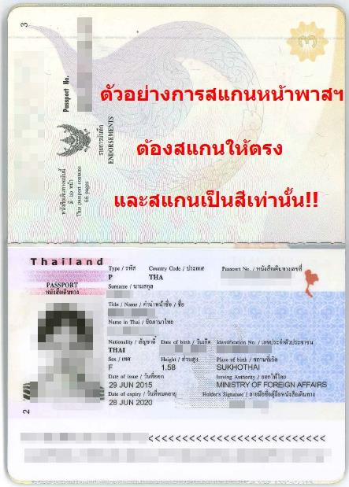
หมายเหตุ : เอกสารที่ใช้ในการทำวีซ่ากรุ๊ป สามารถเปลี่ยนแปลงได้ตลอดเวลา ทั้งนี้ขึ้นอยู่กับตำรวจตรวจคนเข้า
เมืองนั่นๆ กำหนด จึงอาจทำให้มีการเรียกเก็บเอกสารอื่นๆเพิ่มเติมกะทันหัน
สำหรับบุคคลที่เคยเดินทางไป 22 ประเทศดังต่อไปนี้ ตั้งแต่วันที่ 1 มกราคม 2014 เป็นต้นมา
จะไม่สามารถยื่นวีซ่ากรุ๊ปหรือวีซ่าแบบกลุ่มได้ ซึ่งได้แก่
1.อิสราเอล 2.อัฟกานิสถาน 3.ปากีสถาน 4.อุซเบกิสถาน 5.ทาจิกิสขาน 6.เติร์กเมนิสถาน 7.อิหร่าน 8.อิรัก 9.ตุรกี 10.อียิปต์ 11.ซาอุดิอาระเบีย 12.ซีเรีย 13.เลบานอน 14.จอร์แดน 15.อินเดีย 16.ศรีลังกา 17.ลิเบีย 18.ซูดาน 19.แอลจีเรีย 20.ไนจีเรีย 21.คาซัคสถาน 22.รัฐปาเลสไตน์

**เมื่อท่านชำระเงินค่าทัวร์ให้กับทางบริษัทฯแล้วทางบริษัทฯ จะถือว่าท่านได้ ยอมรับเงื่อนไขข้อตกลงทั้งหมดนี้แล้ว**
** ขอขอบพระคุณทุกท่าน ที่มอบความไว้วางใจ ให้เราบริการ **

